Инструкция по эксплуатации
ПО «Expertika TalkTrack (Экспертика ТолкТрек)»

Содержание

Общие сведения 3
Описание и назначение ПО 4
Процесс запуска ПО 5
Основные компоненты ПО 7
Процесс завершения работы ПО 11
Контакты 11

Общие сведения

Данный документ является руководством по эксплуатации
программного обеспечения «Expertika TalkTrack (Экспертика ТолкТрек)» (далее – ПО).

Все исключительные права на ПО принадлежат ООО ЭКСПЕРТИКА .

ПО разработано с целью автоматизации проведения и обработки совещаний, собеседований и иных встреч с использованием технологий искусственного интеллекта, включая запись и транскрибацию речи, выявление открытых вопросов, задач и поручений, а также автоматическое формирование итогового протокола встречи.

Описание и назначение ПО
ПО “Expertika TalkTrack (Экспертика ТолкТрек)” – программа, представляющая собой интеллектуальную систему на базе технологий искусственного интеллекта для автоматизации проведения и обработки совещаний, мероприятий и иных встреч.
ПО позволяет осуществлять:
- регистрацию и авторизацию пользователей;
- создание и планирование встреч;
- проведение онлайн- и офлайн-встреч с использованием записи звуковой информации;
- добавление участников встречи с указанием ФИО и адреса электронной почты;
- формирование и загрузку повестки встречи;
- выбор шаблона проведения и обработки встречи;
- захват микрофона и системного звука во время проведения встречи;
- автоматическую передачу звуковой информации на серверную часть ПО для последующей обработки;
- автоматическую транскрибацию аудиозаписи встречи в текст;
- диаризацию речи с определением участников, которым принадлежат отдельные фрагменты речи;
- отображение открытых вопросов и текущих обсуждений в режиме реального времени;
- автоматическое выявление задач, поручений и предложений, сформированных в ходе встречи;
- формирование подсказок по открытым вопросам и задачам, в том числе выявление задач без исполнителя или срока выполнения;
- управление открытыми вопросами и задачами в ходе встречи;
- одновременное отображение информации о текущей встрече для ее участников;
- фильтрацию списка встреч по параметрам;
- поиск информации по встречам;
- формирование протокола встречи на основании результатов обработки аудиозаписи и транскрипции;
- сохранение аудиозаписи, транскрипции и протокола встречи;
- просмотр истории проведенных встреч;
- получение уведомлений;
- локализацию интерфейса;
- работу в закрытом информационном контуре на инфраструктуре заказчика.

Процесс запуска ПО

- Пользователю предоставляются данные для доступа в его личный кабинет.
- На стартовом экране пользователь выбирает действие «Войти».
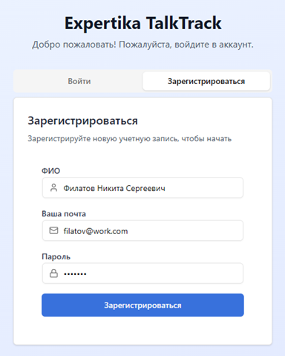
- После авторизации открывается основной интерфейс ПО со списком доступных встреч.
- Для начала работы пользователь может выбрать существующую запланированную встречу либо запустить функцию «Быстрая встреча».
- При запуске встречи ПО запрашивает разрешение на использование микрофона и захват системного звука.
- После предоставления необходимых разрешений ПО запускает запись и начинает обработку поступающей звуковой информации.
- После запуска встречи пользователю становится доступен интерфейс текущей встречи с функциями просмотра открытых вопросов, текущего обсуждения, задач, поручений и подсказок.

Уровень подготовки пользователей

Пользователям не нужно проходить никакую дополнительную подготовку для работы с ПО.

Пользователи ПО должны обладать следующими минимальными
навыками:
− базовые навыки работы на персональном компьютере с современными операционными системами (клавиатура, мышь, управление окнами и приложениями, файловая система)

Основные компоненты ПО

- Окно регистрации
На данное окно пользователь попадает после нажатия на кнопку «Зарегистрироваться», либо «Войти». Здесь пользователь может создать учетную запись для получения доступа к функциональным возможностям ПО.
Что отображается:
- поля ввода адреса электронной почты и пароля;
- кнопка подтверждения регистрации;
- кнопка перехода к авторизации.
Рекомендации по использованию:
- указывайте корректные регистрационные данные;
- используйте действующий адрес электронной почты;
- при последующей авторизации используйте данные, указанные при регистрации.

- Раздел «Мои встречи»
Раздел предназначен для просмотра и управления созданными и проведенными встречами.
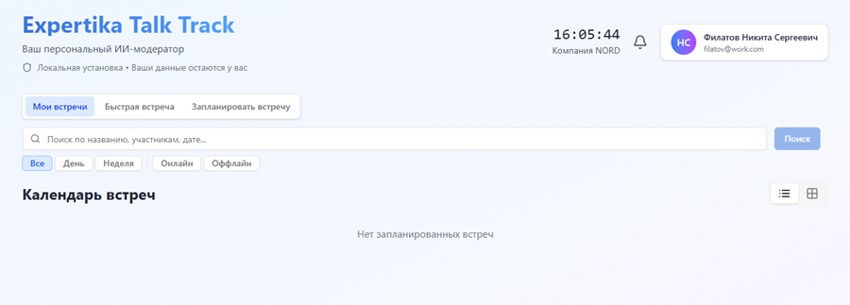
Что отображается:
- список встреч;
- сведения о встречах;
- функции создания и запуска встречи;
- возможность запуска быстрой встречи;
- фильтры для поиска встреч;
- доступ к материалам проведенных встреч.
Рекомендации по использованию:
- для немедленного начала записи используйте функцию «Быстрая встреча»;
- для предварительной настройки встречи используйте функцию планирования встречи;
- используйте фильтры для поиска необходимой встречи.

- Окно создания и планирования встречи
Окно предназначено для создания карточки встречи и задания ее основных параметров.
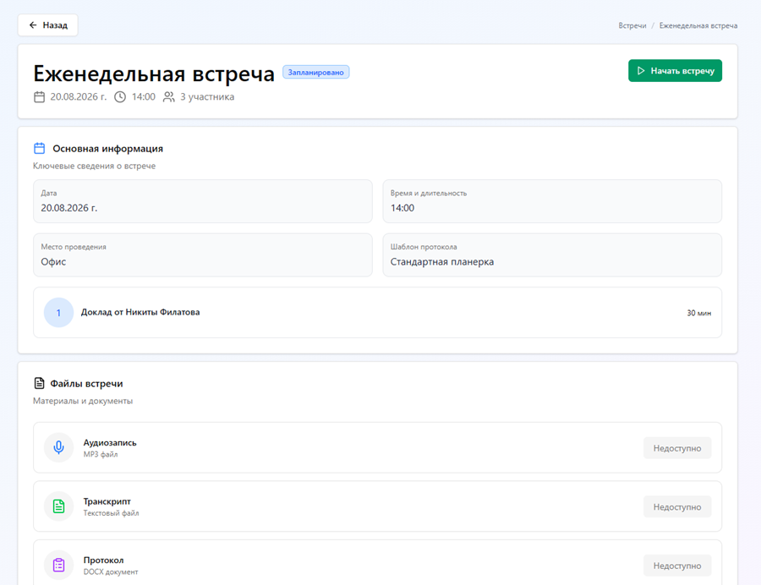
Что отображается:
- поля для указания наименования, даты, времени и места проведения встречи;
- поле для добавления участников;
- возможность указания ФИО и адресов электронной почты участников;
- возможность выбора шаблона встречи;
- возможность загрузки файла с повесткой;
- возможность ручного формирования повестки;
- кнопка сохранения встречи.
Рекомендации по использованию:
- перед сохранением проверьте основные сведения о встрече;
- добавьте участников, которым необходим доступ к встрече;
- при наличии подготовленной повестки загрузите ее в виде файла;
- выберите подходящий шаблон встречи.

- Окно активной встречи
Окно предназначено для проведения и сопровождения встречи в режиме реального времени.
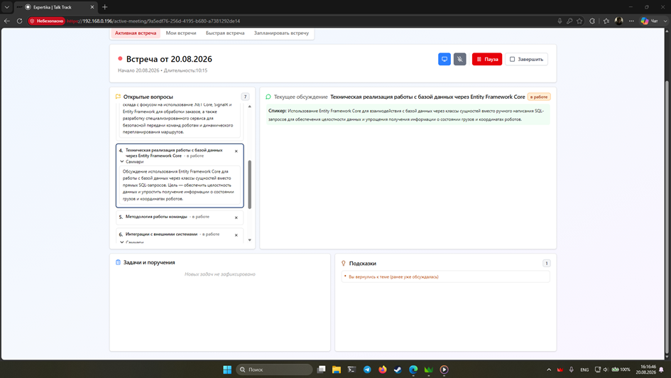
Что отображается:
- открытые вопросы;
- текущее обсуждение;
- выявленные предположения;
- задачи и поручения;
- подсказки по вопросам и задачам;
- элементы управления микрофоном;
- функция управления захватом системного звука;
- функция приостановки и завершения встречи.
Рекомендации по использованию:
- перед началом встречи предоставьте ПО доступ к микрофону и системному звуку;
- контролируйте отображаемые открытые вопросы и задачи;
- при необходимости назначайте ответственных лиц и сроки выполнения задач;
- для завершения записи используйте кнопку «Завершить».
Выполнение основной задачи
Основная задача выполняется посредством последовательного использования встроенных инструментов ПО: сначала пользователь регистрируется и входит в систему, после чего создает новую встречу либо запускает «Быструю встречу», либо “Запланированную”. При создании встречи пользователь указывает основные сведения, добавляет участников, выбирает шаблон и при необходимости загружает или формирует повестку. После запуска встречи ПО получает доступ к микрофону и системному звуку, осуществляет запись звуковой информации и передает ее на серверную часть для обработки. В процессе встречи система автоматически обрабатывает поступающую информацию, формирует транскрипцию, выявляет открытые вопросы, задачи и поручения и отображает результаты в интерфейсе текущей встречи. После завершения встречи ПО формирует итоговую аудиозапись, транскрипцию и протокол, содержащий сведения о встрече, обсужденных темах, принятых решениях и поставленных задачах.

Процесс завершения работы ПО

- После окончания встречи пользователь нажимает кнопку «Завершить».
- ПО прекращает запись звуковой информации и завершает текущую встречу.
- Система формирует итоговую аудиозапись и запускает ее обработку.
- На основании аудиозаписи ПО выполняет транскрибацию речи и диаризацию участников.
- После завершения обработки система формирует протокол встречи с кратким резюме, обсужденными темами, принятыми решениями и поставленными задачами.
- Сформированные материалы сохраняются в карточке встречи и становятся доступны пользователю для просмотра.
- Для завершения работы с ПО пользователь при необходимости выходит из учетной записи с помощью функции «Выйти».
- После выхода пользовательская сессия завершается, а доступ к функциональным возможностям личного кабинета прекращается до следующей авторизации.

Контакты

Для контактов с командой разработчиков просьба обращаться по следующим контактам:
почта: d.novoselov@live.ru
тел.: +79991399922

